**Ενυδάτωση του δέρματος**

Το δέρμα αποτελείται από 3 στοιβάδες:

Την επιδερμίδα

Το χόριο

Το υπόδερμα

Η επιδερμίδα αποτελείται από 5 στοιβάδες:

Κερατίνη στοιβάδα

Φωτεινή στοιβάδα

Κοκκώδης στοιβάδα

Ακανθωτή στοιβάδα

Βασική στοιβάδα

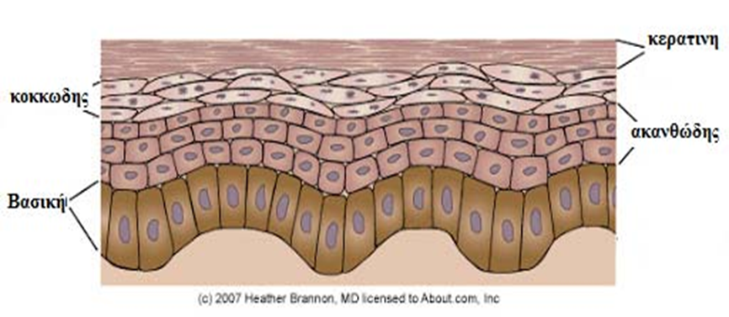

Η **κερατίνη στοιβάδα** αποτελείται από κερατινοποιημένα κύτταρα, τα οποία είναι επίπεδα, χωρίς πυρήνα, και έχουν μικρό ποσοστό νερού (10-20%). Αυτή η υγρασία προέρχεται από τη βασική στοιβάδα (70% νερό). Το νερό μεταφέρεται με μια ορισμένη ταχύτητα που καλείται **ταχύτητα ενυδάτωσης της κερατίνης στιβάδας**. Μερικά μόρια νερού διαχέονται μέσα από την κερατίνη στιβάδα και απελευθερώνονται στο περιβάλλον με μια ορισμένη ταχύτητα που λέγεται ταχύτητα αφυδάτωσης της κερατίνης στιβάδας. Ανάμεσα στα κερατινοκύτταρα, υπάρχουν ειδικά λιπίδια (κεραμίδια= ceramides) και λιπαρά οξέα. Tα κύτταρα της επιδερμίδας είναι πολύ σκληρά και αδιαπέραστα για οποιαδήποτε ουσία, ενώ τα λιπίδια είναι ελαστικά. Μέσα από τη λιπιδική περιοχή μπορούν να περάσουν μόνο ουσίες λιπαρής μορφής ή ουσίες που δεσμεύονται με αυτές.

Μεταξύ της **κοκκώδους και φωτεινής στοιβάδας** βρίσκεται ο λεγόμενος «φραγμός του Rein», μια ιδιαίτερα πυκνή στοιβάδα που αποτελεί φυσικοχημικό φραγμό σε ουσίες ώστε να μη διεισδύουν στο δέρμα, εμποδίζοντας τη διαφυγή ή την είσοδο νερού στο σώμα.

Στην επιφάνεια του δέρματος βρίσκεται ο **υ δ ρ ο λ ι π ι δ ι κ ό ς μ α ν δ ύ α ς**, ένα λεπτό υμένιο από λίπος του δέρματος, νερό και υδατοδιαλυτές ουσίες. Οι υδατοδιαλυτές αυτές ουσίες είναι ο Φυσικός Παράγοντας Ενυδάτωσης (NMF= Natural Moisturizing Factor). Ο ρόλος του είναι να ρυθμίζει την υγρασία συγκρατώντας τα μόρια του νερού και να σταθεροποιεί το PH του δέρματος.

Το 20% του νερού του σώματός μας βρίσκεται στο δέρμα. Η ενυδάτωση του δέρματος είναι επομένως απαραίτητη:

Το καλά ενυδατωμένο δέρμα είναι ελαστικό και απαλό,

Έχει λαμπερό χρώμα

Η κατάλληλη ενυδάτωση αποτρέπει το τράβηγμα και το αίσθημα κνησμού και προσφέρει άνεση στο δέρμα

Αν το νερό, για οποιοδήποτε λόγο, απομακρύνεται από την κερατίνη στιβάδα πιο γρήγορα από ό,τι προσλαμβάνεται από τις κατώτερες στοιβάδες της επιδερμίδας, το δέρμα αφυδατώνεται και χάνει την ελαστικότητά του. Πράγματι, αν η περιεκτικότητα της κερατίνης στιβάδας σε νερό μειωθεί, σε ποσοστό κάτω από 10%, που θεωρείται σαν το ελάχιστο φυσιολογικό όριο, το δέρμα γίνεται τραχύ (αφυδατωμένο δέρμα).

**Τρόποι ενυδάτωσης του δέρματος**

**1. Με έγκλειση:** Δηλαδή με μείωση του ρυθμού απώλειας νερού μέσω της επιδερμίδας σε γερασμένο ή κατεστραμμένο δέρμα, ή με προστασία του υγιούς δέρματος από την επίδραση της ξηρασίας

Με την ελάττωση της απώλειας νερού, η κερατίνη στιβάδα είναι περισσότερο ενυδατωμένη, με αποτέλεσμα να είναι περισσότερο μαλακή και ελαστική.

Ουσίες που μπορεί να χρησιμοποιηθούν στη μέθοδο της έγκλεισης (και που δεν διαπερνώνται από το νερό), είναι το παραφινέλαιο, τα φυτικά λίπη, η λανολίνη, οι σιλικόνες κ.ά. Επίσης, μπορούν να χρησιμοποιηθούν ουσίες που σχηματίζουν ένα λεπτό στρώμα (film‐forming) στο δέρμα, που μοιάζουν κατά κάποιο τρόπο στη σύνθεση, με τις φυσικές του εκκρίσεις. Στην κατηγορία αυτή ανήκουν η αλβουμίνη, οι μυκoπoλυσακχαρίτες (mucopolysaccharides), μίγμα των 22 αμινοξέων που υπάρχουν στην κερατίνη του δέρματος, η ζελατίνη κ.ά.

Δυστυχώς όταν το νερό φτάνει στο πάνω στρώμα της επιδερμίδας, μια μεγάλη ποσότητά του εξατμίζεται στον αέρα. Ο κύριος ρόλος του υδρολιπιδικού μανδύα είναι να περιορίσει αυτήν την απώλεια.

**2. Με διύγρανση:** Δηλαδή με τη χρήση διυγραντικών ουσιών, με σκοπό την προσρρόφηση νερού από την ατμόσφαιρα, ώστε να συμπληρωθεί η περιεκτικότητα του δέρματος σε νερό. Διυγραντικές ουσίες που χρησιμοποιούνται συχνά σαν ενυδατικά μέσα είναι: η γλυκερίνη, η αιθυλενογλυκόλη, η προπυλενογλυκόλη, η σορβιτόλη κ.ά. Ο τρόπος αυτός εξασφαλίζει την ενυδάτωση μόνο του επιφανειακού στρώματος της επιδερμίδας. Το νερό αυτό δεν μπορεί να περάσει το λιπιδικό φράγμα και να μπει στα βαθύτερα στρώματα της επιδερμίδας

**3. Με αποκατάσταση του φυσικού ενυδατικού παράγοντα (NMF):**

Οι ουσίες του NMF (Natural Moisturizing Factor) δεσμεύουν το «εξωτερικό» νερό από τον ατμοσφαιρικό αέρα, τις πλύσεις του προσώπου κ.λ.π. Το γαλακτικό οξύ, διάφορα αμινοξέα, η ουρία, το καρβοξυλικό οξύ της πυρρολιδόνης (PCA), αποτελούν συστατικές ουσίες του NMF.

Για να εξασφαλιστεί επαρκής ενυδάτωση του δέρματος θα πρέπει:

1. Να αυξηθεί η εσωτερική ενυδάτωση (με αυτόν τον τρόπο αυξάνεται η πρόσληψη του νερού από τα αγγεία του δέρματος). Άρα η πόση νερού.
2. Να μειωθούν οι απώλειες νερού. Ο υδρολιπιδικός μανδύας μειώνεται με την πάροδο του χρόνου και επίσης από τη χρήση καθαριστικών ουσιών (κρεμών, σαπουνιών, καθαριστικών κλπ). Η αποφυγή της χρήσης αυτών των σκευασμάτων και η χρήση ελαίων με προστατευτική δράση (πχ λάδι τζοτζόμπα, λάδι καριτέ, λάδι καρύδας κλπ)
3. Να αυξηθεί η αποθηκευτική ικανότητα του δέρματος σε νερό. Οι ουσίες του NMF και το υαλουρονικό οξύ αποτελούν τις κύριες αποθήκες του νερού στο δέρμα. Με την ηλικία, δυστυχώς, η παραγωγή τους μειώνεται. Έχουμε τη δυνατότητα να αναπληρώσουμε αυτά τα συστατικά χρησιμοποιώντας κρέμες με τα αντίστοιχα ενεργά συστατικά. Όλα τα συστατικά του NMF και το **μακρομοριακό υαλουρονικό οξύ** δεν μπορούν να περάσουν τον υδρολιπιδικό μανδύα και έτσι δρουν μόνο στο επιφανειακό στρώμα της επιδερμίδας. Το **μικρομοριακό υαλουρονικό οξύ** μπορεί να περάσει και να φτάσει στα βαθιά στρώματα του δέρματος αν συνοδεύεται από κάποιο έλαιο με υψηλό δείκτη διαπερατότητας (τζοτζομπά, σταφυλιού).

**ΕΡΩΤΗΣΟΥΛΑ: Αναφέρετε και περιγράψτε τα υπόλοιπα συστατικά NFM**